毕业论文操作指南（指导老师）
- 打开系统(https://newehall.nwafu.edu.cn/)，找到“毕业设计(论文)管理”APP，点击进入。
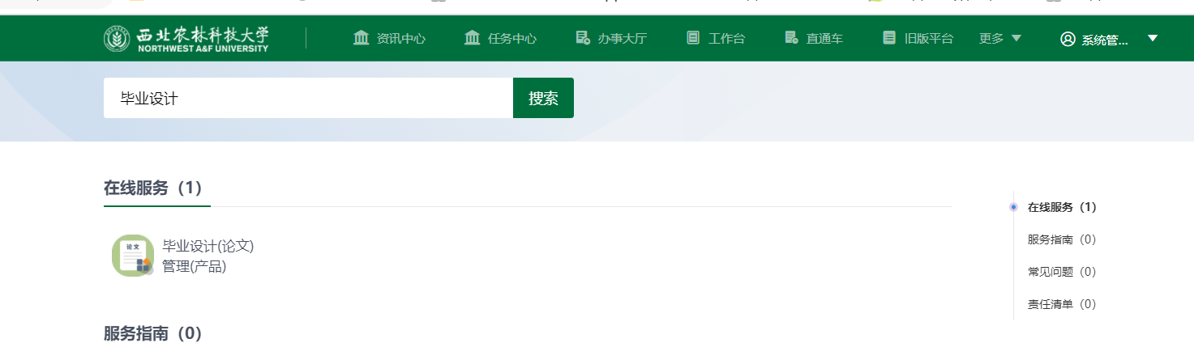
- 点击学生申请指导老师管理模块
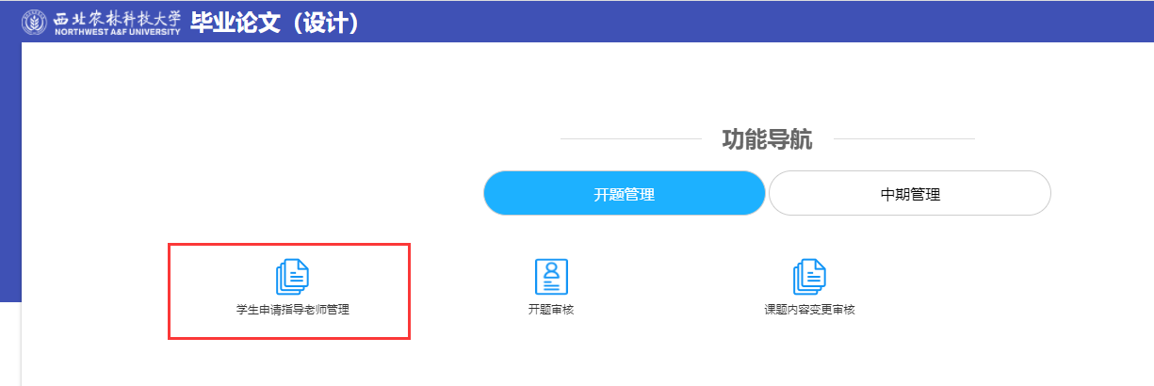
- 进入页面之后可以看到学生申请的信息，确认指导关系（点击通过或者不通过），点击通过之后，学生和指导老师就可以达成指导关系，点击不通过，学生则可以重新申请其他指导老师。
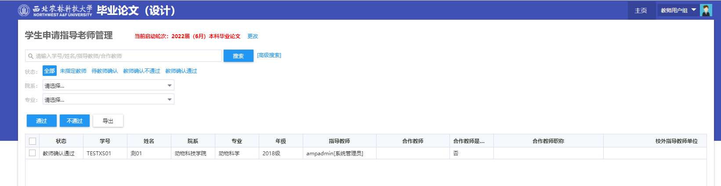
- 指导关系确认后，由学生提交开题材料，导师进入“开题审核”模块审核开题材料。
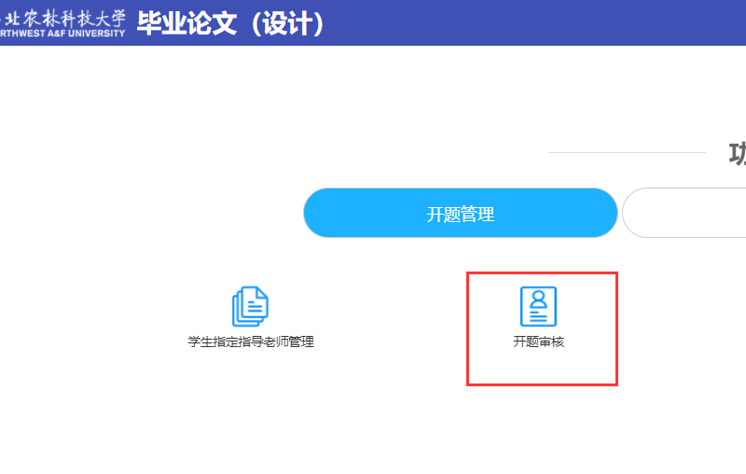
- 点击课题详情，可看到学生提交的详细信息，点击审核，提交开题结果（可选择开题审核通过或者不通过）；不通过则需要学生重新提交后再审核。
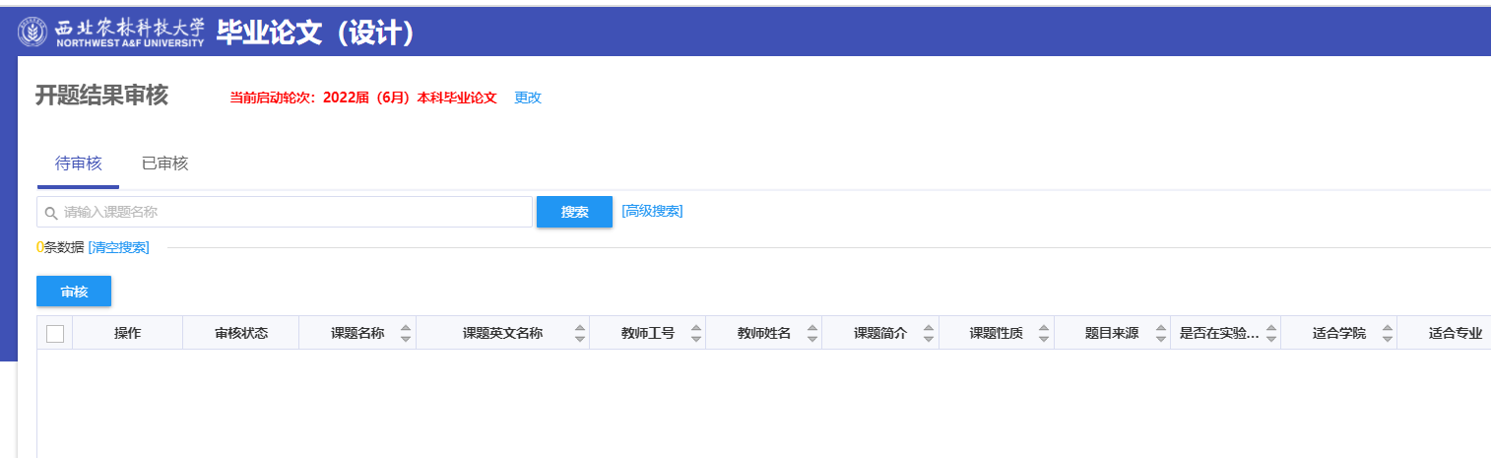
- 中期检查审核
在中期管理页面，点击中期检查审核，进入中期检查审核页面
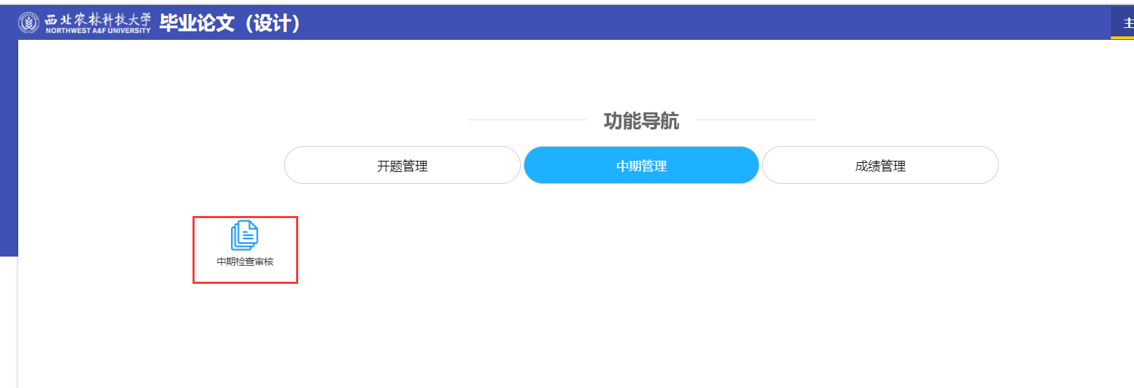
在待审核页面可以看到需要审核的数据，点击查看，可以下载学生提交的中期检查附件，点击审核，可操作审核通过或者不通过，如需修改则可退回让学生重新修改。
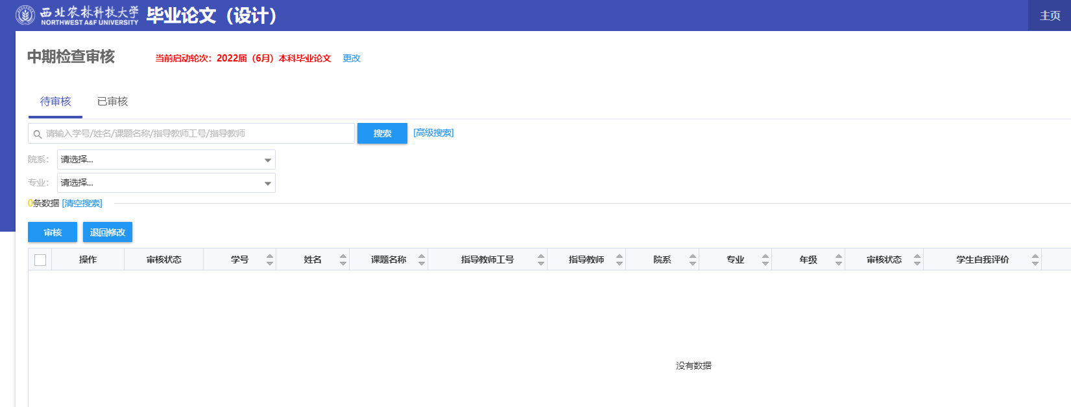
在已审核页面，可以看到已经审核的学生中期检查数据，并且在该页面可以下载中期检查表和中期检查汇总表。
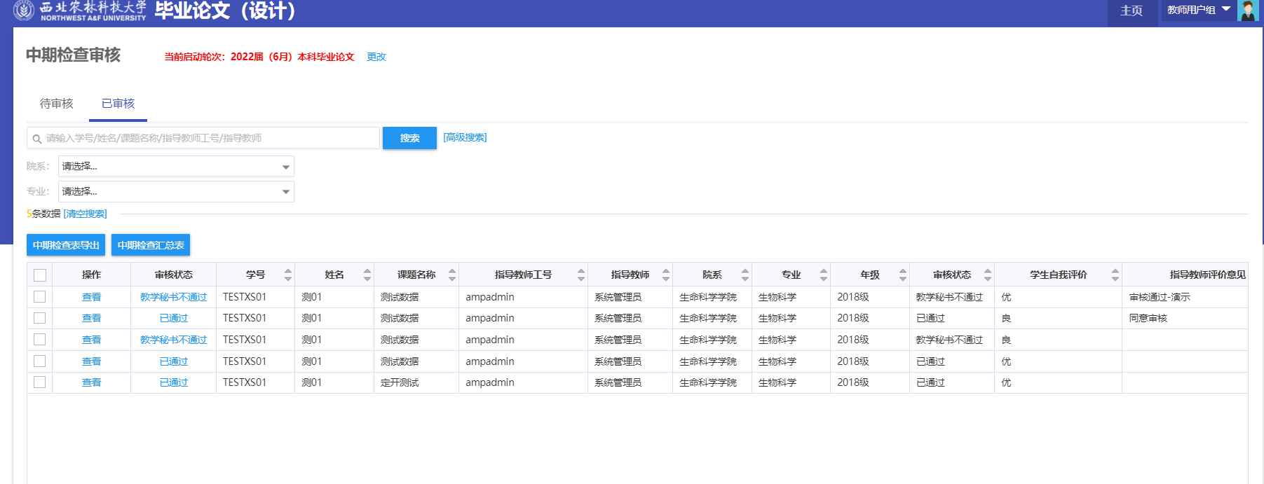
- 学生毕业论文查阅
在中期管理页面，点击指导教师管理按钮，可以进入指导教师管理页面，
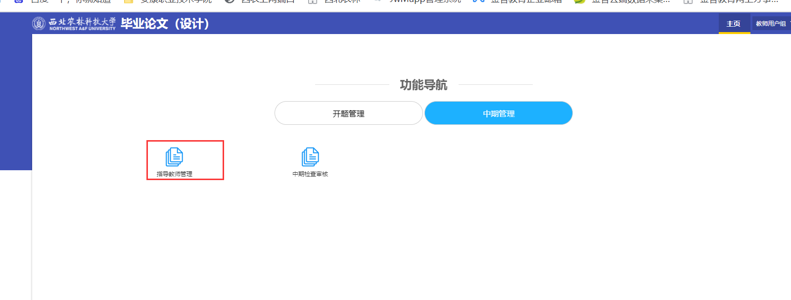
在该页面，点击学生设计(论文)管理页面，点击任务书下面的查看，可以看到学生上传的任务书，点击学生论文管理，可看到学生上传的论文。
